

**KLARER Jean-Christophe**

[jc.klarer@apteos.eu](mailto:Jc.klarer@apteos.eu)

(+33) 06.17.93.53.16

Ressources humaines

* Motiver et dynamiser l'équipe, communiquer.
* Reconnaître la performance ainsi que la non-performance.
* S'adapter à la diversité des individualités pour cultiver le potentiel de chacun.
* Gestion des salaires, recrutement, coaching, égalité hommes/femmes.

QIM

GTS

ERP

CRM

BW

COMPETENCES SAP

* Expert sur l’ERP SAP – modules SD / CS / MM / PM / PS / CO-PA
* SAP BW / GTS / QIM.
* Architecture d’entreprise, architecture solution
* Conseil et modélisation des cartographies applicatives, Business Process Management
* Revues de solution, audit.

Courant

Conversationnel

**Anglais**

**Allemand**

**Formation continue**

Management

Techniques de commercialisation

Techniques de négociation raisonnée

A&D

Utilities

*Partir du processus d'entreprise, des fonctions au cœur du métier,*

*pour adapter la solution numérique la plus performante et efficiente.*

CONSEIL EN TRANSFORMATION DIGITALE,

ARCHITECTE SOLUTION ET EXPERT SAP

**Formation initiale**

Maitrise d’informatique et de gestion

Université Louis Pasteur, Strasbourg

Industries Discretes

CPLS

Retail

Management

* Gestion et planification de l’activité de mon équipe, stratégie globale et objectifs à atteindre.
* Mise en place de modèles d’engagement de services divers et complexes.
* Pilotage de programmes et de projets
* Gestion budgétaire, P&L programme

INDUSTRIE

SOLUTIONS

LANGUES

FORMATIONS

Ma philosophie :

Après 16 années passées chez l'éditeur de logiciels SAP, j'ai décidé de placer mon expérience acquise dans des rôles d'architecte d'entreprise, architecte solution ainsi que mes compétences managériales dans une nouvelle société.

Les prestations délivrées s'organisent autour d'un portefeuille de services axé sur l'expertise SAP, le pilotage de projets et des programmes ainsi que sur la digitalisation des entreprises.

COMPETENCES

**Certifications**

Architecte d’entreprise - TOGAF

Design Thinking

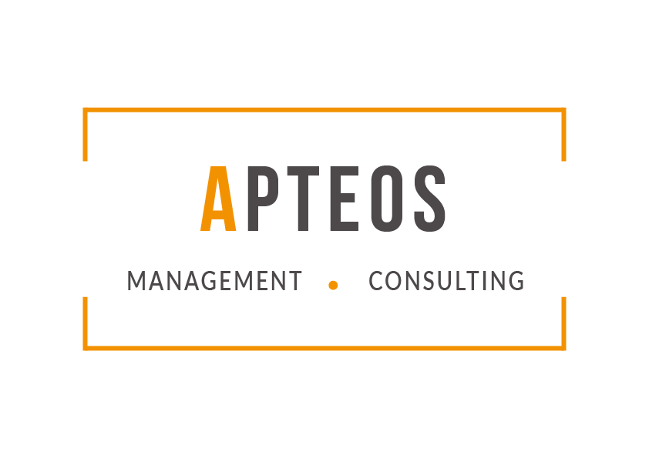

**Dirigeant d'entreprise - APTEOS Management et Consulting**

Depuis Septembre 2016

* Pilotage de l'entreprise
* Mise en place de la stratégie commerciale & partenariats
* Missions menées en accompagnement des entreprises :
  + Architecture d'entreprise pour une société de l'industrie Utilities, refonte de l'architecture solution des processus de GMAO, expertise sur les modules PS et PM
  + Accompagnement et coaching des DSI d'une société dans l'industrie des transports et de la logistique, expertise & paramétrage sur SAP ECC, modules SD et MM ainsi que SAP GTS – accompagnement de la direction de projet
  + Pilotage de projet, architecture solution, expertise Business Suite SAP.

**Manager Industry Consulting, Field Service SAP France puis EMEA**

Juillet 2009 - Mai 2016

Dirige l’activité conseil sur le domaine Industries et Business Suite, ERP, SCM, CRM et PLM.

Domaines de responsabilités : embauches, staffing des équipes, vente de services, gestion opérationnelle.

Chef de projet du plan de Transformation du Consulting SAP France entre 2013 et 2016.

Manager direct d’une équipe de 45 consultants, responsable du compte de résultat de mon activité.

En complément : travail sur l’identification des risques psycho-sociaux, participation à un groupe d’étude en charge de gérer l’égalité homme-femme au sein de SAP France, coaching et tutorat, Design Thinking.

En charge de la relation SAP France avec la commission SCM de l’USF, club utilisateur SAP Francophone.

**Skill manager, Field Service SAP FRANCE**

2007-2010

Responsable de l’évolution des compétences des collaborateurs du service :

* Modélisation des compétences métier, solutions et industries.
* Travail sur les trajectoires d’évolution des collaborateurs
* En charge de l’intégration des personnels Business Object au sein de l’organisation.
* Responsable du « Workforce Plan », plan d’utilisation des ressources en lien direct avec le budget et les recrutements du Field Service.

**Architecte solution, Field Service SAP FRANCE**

2005-2009

Principaux clients dans le secteur du Discrete et du High Tech, j’ai accompagné mes clients dans la modélisation de leurs architectures solution en lien avec leurs stratégies d’entreprise. Certifié architecte d’entreprise, TOGAF et EAF, j’ai participé aux premiers engagements de sécurisation des projets de nos clients.

* Modélisation de processus métier bout-en-bout (Business Consulting – BPM)
* Architecture solution cible associée
* Interlocuteur des décideurs métiers et informatiques
* Paramétrages avancés sur SAP ERP en version ECC : modules SD, MM, PS, PM, CS, CO-PA, solution APO TPVS
* Chef de projet :
  + Pilotage d’un projet de Split de sociétés via un service SLO
  + Coordination des services entre SAP France les services globaux SAP
  + Gestion des points d’intégrations, supervision des Tests unitaires et d’intégration
  + Mise en place d’une stratégie de tests

**EXPERIENCES PROFESSIONNELLES**



**Consultant Expert, Field Service SAP FRANCE**

2000-2005

Les typologies de missions abordées sont allées de la coordination fonctionnelle, aux revues de conception et de solution, aux missions d’avant-vente et à l’apport d’expertise. Expert dans les domaines de la gestion de la relation client, de l’administration des ventes, des services, de la maintenance et des achats, j’ai également abordé les métiers de la comptabilité, du contrôle de gestion et de la gestion de projet. Principales expertises sur le socle de gestion SAP ERP – BW – CRM

* SAGEM et SAGEM Communication : High-Tech - Aerospace & Défense : 2000 – 2005
* Consultant expert SD, MM, CS, BW, HUM, CRM, CO-PA, conception, paramétrages, best practices.
  + Mise en place des échanges inter société entre les sites français et la filiale étrangère et son site de production associé
  + Implémentation de l’outil SAP R/3 dans l’usine de production de GSM, mise en place d’une consignation client avec un partenaire chinois
  + Intégration d’un système SAP d’une société acquise par croissance externe dans le système d’information SAP R/3 de cette entreprise : prise en compte des besoins utilisateurs, des règles de gestion, paramétrage de la solution, reprise des données, coordination de l’implémentation.
  + Déploiement du module de gestion des services pour la branche défense et sécurité : structuration des ateliers de SAV, mise en place des ordres de service, processus ADV pour la réparation.
  + Mise en place d’une solution de ventes inter sociétés pour le déploiement de 10 filiales à travers toute l’Europe : implémentation des modules SD, CO et CO-PA.
  + Optimisation de la solution ‘Gestion des services’ pour la branche défense et sécurité : mise en place de la gestion des contrats et des garanties.
  + Branche défense et sécurité : refonte complète du système d’information via une gestion à l’affaire intégrant la gestion des acomptes et les différentes contraintes des marchés publics.
  + Mise en place d’un reporting BW afin de répondre aux exigences comptables des normes IAS
  + Mise en place de CRM Sales Express : préparation et animation des ateliers de conception générale et détaillée sur la gestion des opportunités et intégration dans l’ERP existant
  + Mise en place des processus HUM au sein de la société. Optimisation de la chaine logistique. Conduite du changement avec les utilisateurs clé
* SIGNATURE SA – Groupe Plastic Omnium 2004-2005
  + - Mise en place d’un système d’information pour une gestion de chantier à l’affaire
      * gestion des services CS/SD/MM, conception et paramétrage
      * gestion des temps adaptée au reporting chantier CATS/PS
      * intégration du processus avec le module de gestion de projet PS
    - Mise en place du P&L société via CO-PA, conception et paramétrage, pilotage du projet
      * imputation des commandes et projets
      * répartitions des centres de coûts
      * préparation et saisie du pré-budget

|  |  |
| --- | --- |
| Responsabilités Livrables | * Support fonctionnel * Paramétrages et documentation * Maquettages divers * Préparation d’un upgrade * Coordination fonctionnelle * Gestion de projet * Conduite du changement |

**EXPERIENCES PROFESSIONNELLES**

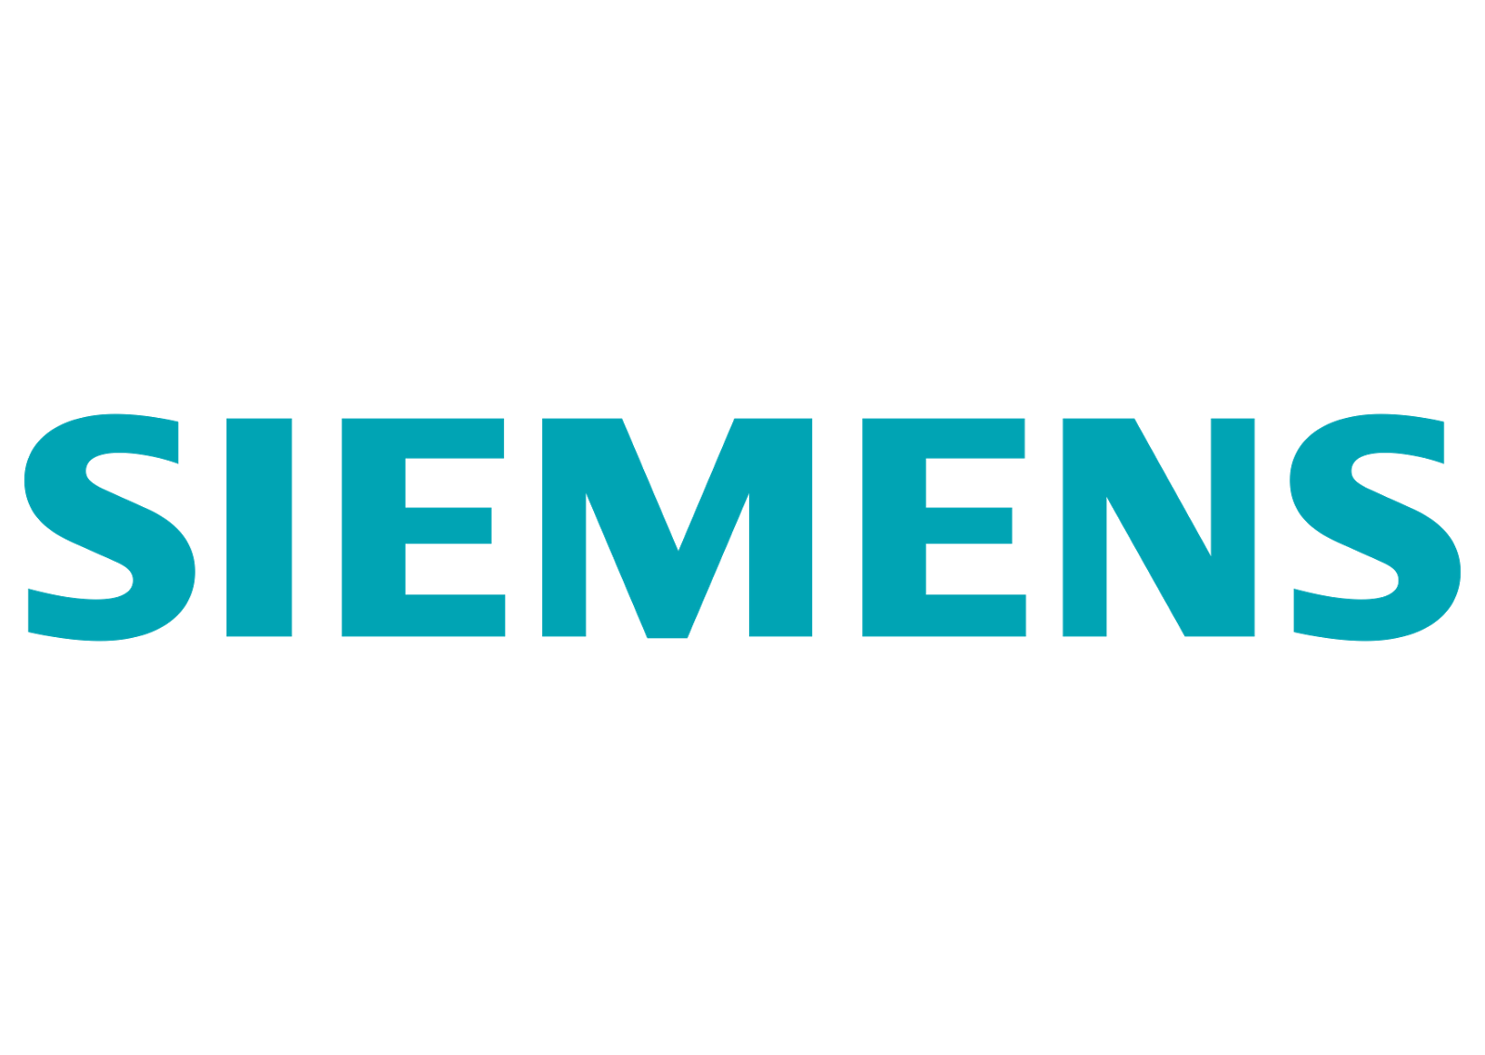

|  |  |
| --- | --- |
| Autres expériences SAP | |
| Schneider Electric ‘projet Bridge’ | Revue de solution sur les aspects administration des ventes, logistique et comptabilité client. |
| Dassault Falcon Jet | Revue de solution sur les aspects administration des ventes et gestion des services pour une société US. |
| Clients divers | Missions de support après-vente sur modules SD, MM et CS. |

**Consultant Expert, Siemens Business Services**

1997-2000

Consultant et chef de projet, j’ai accompagné différents projets Corporate dans leur progression. Modélisation des premiers systèmes d’information intégrés pour la filiale française de ce groupe international.

**Ingénieur EDI, Siemens SAS**

1996-1997

Développement et implémentation des solutions d’échanges de données informatisées entre Siemens et ses principaux clients et fournisseurs des industries High-Tech et Automotive.

**EXPERIENCES PROFESSIONNELLES**